|  |  |  |  |
| --- | --- | --- | --- |
| BP  Wandelt |  | **Marketing**  Thema: ABC-Analyse Informationstext |  |
| Name: | Datum: | Klasse: | Blatt Nr.: 0/0 Lfd. Nr.: |

**Die ABC-Analyse:**

Die ABC-Analyse geht auf H. Ford Dickie, einen Manager des US-Konzerns General Electric, zurück. Grundlage des 1951 erstmals beschriebenen Verfahrens bildet die [80/20-Regel](https://t2informatik.de/wissen-kompakt/80-20-regel/) (auch bekannt als Pareto-Prinzip). Die Regel besagt, dass sich 80% der Ergebnisse mit 20% des Gesamtaufwands erzielen lassen, während für die verbleibenden 20% der Ergebnisse 80% des Gesamtaufwands investiert werden müssen. Als Folge daraus versucht die ABC-Analyse, Wesentliches von Unwesentlichem zu trennen.

Im Marketing wird die ABC-Analyse u.a. dafür genutzt, zwischen wichtigen und weniger wichtigen Kunden zu differenzieren und zu erkennen, auf welche Kunden sich der Einsatz der Instrumente des Marketing-Mix konzentrieren sollte. Der Grundgedanke der ABC-Analyse ist der, die Kunden nach ihrer relativen Bedeutung für den unternehmerischen Erfolg des eigenen Unternehmens einzustufen. So steht die **Gruppe A** für sehr wichtig, die **Gruppe B** für wichtig und die **Gruppe C** für weniger wichtig. Die Gruppierung in A-, B- oder C-Kunden erfolgt dabei nach dem Gesamtumsatz der jeweiligen Kundengruppe.

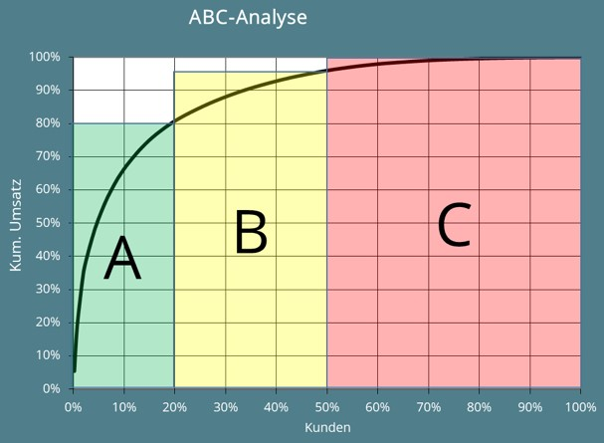Gemäß der Abbildung rechts werden Kunden häufig wie folgt kategorisiert:

* **A-Kunden:** 70 - 80 % Anteil am Gesamtumsatz
* **B-Kunden:** 20 - 30 % Anteil am Gesamtumsatz
* **C-Kunden:** 5 - 10 % Anteil am Gesamtumsatz

**Durchführung der ABC-Analyse per Excel-Tabelle:**

1. In einem ersten Schritt wird der Umsatz der einzelnen Kunden ermittelt. Dies geschieht, indem die Waren, die jährlich von jedem der Kunden bestellt werden, erfasst und mit dem Preis, der durchschnittlich für die jeweiligen Waren bezahlt wird, multipliziert wird.
2. Absteigend nach ihrem Umsatz werden nun alle Positionen sortiert (Tabellenspalte „Rang“).
3. Anschließend wird der prozentuale Umsatzanteil jeder Position am Gesamtwert aller Positionen errechnet und die errechneten Prozentzahlen absteigend kumuliert (aufaddiert).
4. Schritt 3 wird nun für die mengenmäßigen Verkäufe wiederholt.
5. Jetzt müssen Wertgrenzen bei bestimmten Prozentanteilen vom Gesamtwert gezogen werden. Wo dies geschieht, kann pauschal nicht gesagt werden und ist von Situation zu Situation unterschiedlich. Es können z. B. wie in der Grafik oben, alle Kunden bis zu einem kumulierten prozentualen Anteil von 80% der Kategorie „A“, bis zum Wert 95% der Kategorie „B“ und die letzten 5% der Kategorie „C“ zugeteilt werden.
6. Im letzten Schritt werden die kumulierten prozentualen Anteile an der Gesamtmenge der Positionen dem kumulierten prozentualen Anteil jeder Position am Gesamtwert der Positionen gegenübergestellt (s. Blatt 2 in der Excel-Vorlage). Grafisch dargestellt ergibt sich dabei meist eine Lorenzkurve (s. Abb. oben)

**Ergebnis und Ziel der ABC-Analyse:**

Als Ergebnis dieser sechs Schritte erhält man die Einteilung der Kunden in A-, B- und C-Kunden. In der Grafik ist bildlich sehr gut zu erkennen, wie viele der Kunden in die einzelnen Gruppen fallen. In Bezug auf die verkauften Produkte und Dienstleistungen machen die A-Kunden den höchsten Umsatzwert aus. Den geringsten Umsatzanteil besitzen C-Kunden, obwohl sie oft den mengenmäßigen Großteil der Kunden eines Unternehmens darstellen. Zu beachten ist allerdings, dass aufgrund der Ermittlung des Gesamtwertes (Produkt aus Menge und Umsatz) keine direkten Rückschlüsse vom Wert einzelner Bestellungen/Aufträge auf die Zugehörigkeit zur Gruppe der A-, B- oder C-Kunden gezogen werden können. So kann es z.B. durchaus sein, dass Kunden mit großvolumigen Einzelbestellungen in die Kategorie der C-Kunden fallen, solange die Jahresbestellmenge gering ist.

Das Ziel der Klassifizierung in die A-, B- und C-Kunden besteht darin, der Unternehmensführung eine Entscheidungsgrundlage dafür zu bieten, auf welche Kunden der Schwerpunkt der Marketingmaßnahmen gelegt werden soll. Gerade wenn es darum geht Umsätze zu erwirtschaften, sind A-Kunden von besonderer Bedeutung für den Vertrieb. Das soll aber keinesfalls dazu verleiten, die C-Kunden vollständig aus den Augen zu verlieren.

**Mögliche Maßnahmen**:

|  |  |  |  |
| --- | --- | --- | --- |
| BP  Wandelt |  | **Marketing**  Thema: ABC-Analyse Informationstext |  |
| Name: | Datum: | Klasse: | Blatt Nr.: 0/0 Lfd. Nr.: |

Der wichtigste Schritt folgt erst nach der Durchführung der ABC-Analyse. So sollen die aufgrund der Klassifizierung gewonnenen Erkenntnisse als Grundlage dienen, um unternehmerische Maßnahmen zu ergreifen oder bisherige Maßnahmen neu zu evaluieren. Bei Kunden der Kategorie A wird empfohlen, sich intensiv um die Optimierung der Marketingmaßnahmen zu kümmern. Bereits kleine Erfolge tragen hier überproportional zur Ergebnisverbesserung bei. Erfolge bei C-Kunden sind hingegen für die Unternehmung kaum spürbar. Sich eindringlich mit Maßnahmen bezüglich der C-Kunden auseinanderzusetzen, lohnt sich also nur, wenn freie Kapazitäten vorhanden sind. B-Kunden sind zwischen A- und C-Kunden einzugliedern. Die Maßnahmen hängen davon ab, in welche Richtung die jeweiligen Kundenbeziehungen tendieren. Maßnahmen sind analog der A- und C-kunden einzuleiten.

**Vor- und Nachteile der ABC-Analyse:**

|  |  |
| --- | --- |
| Vor- und Nachteile der ABC-Analyse | |
| **Vorteile** | **Nachteile** |
| * verhältnismäßig geringer Arbeitsaufwand * Analyse kann schnell unabhängig von spezifischen Inhalten der Analyseelemente durchgeführt werden * Komplexitätsreduktion bei großen Datenmengen * Schnelle und einfache Prioritätensetzung * Effiziente Zuteilung der Ressourcen * Übersichtliche Darstellung der Analyse | * Nur Ist-Analyse möglich * Klassen sind sehr grob eingeteilt, so dass oft trotzdem individuell nach Einzelfällen entschieden werden muss * Qualitative Faktoren und unternehmenspolitische Aspekte werden nicht berücksichtigt |